Министерство науки и высшего образования Российской Федерации

Федеральное государственное бюджетное образовательное учреждение

высшего образования

**«КУБАНСКИЙ ГОСУДАРСТВЕННЫЙ УНИВЕРСИТЕТ»**

**(ФГБОУ ВО «КубГУ»)**

**Факультет компьютерных технологий и прикладной математики**

**Кафедра вычислительных технологий**

**ЛАБОРАТОРНАЯ РАБОТА №5**

**Дисциплина: Информационная безопасность**

Работу выполнил: ____________________________________Романов В.В.

Направление подготовки: 02.03.02 Фундаментальная информатика и информационные технологии

Преподаватель: ______________________________________Шиян В.И.

**Цель работы:** Получение теоретических и практических навыков построения и управления RAID массивами и логическими томами, а также навыков программного восстановления данных.

**Практическая часть**

Добавим 5 виртуальных жестких дисков. На рисунке 1 изображен результат.

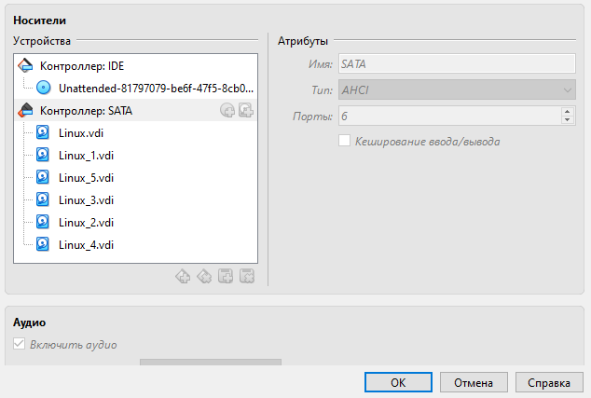

Рисунок 1 – Создание виртуальных жестких дисков

Запустим Linux и установим mdadm. На рисунке 2 изображен результат.

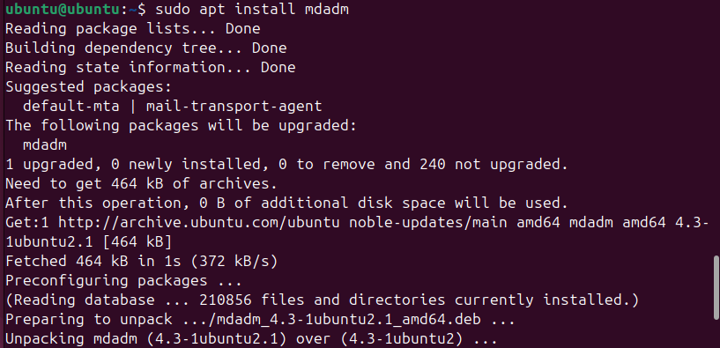

Рисунок 2 – Устанавливаем mdadm

Ознакомимся с утилитой mdadm, ее возможностями и параметрами. На рисунке 3 изображен результат.

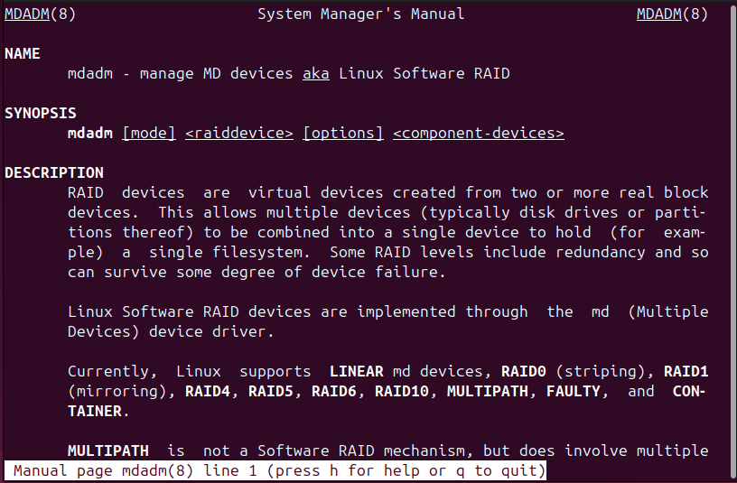

Рисунок 3 – Вывел описание mdadm с помощью команды man

В отдельном терминале отслеживаем состояние файла /proc/mdstat. На рисунке 4 изображен результат.

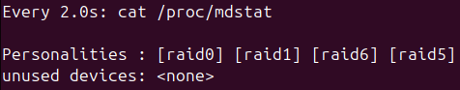

Рисунок 4 – Команда watch cat [/proc](tg://bot_command?command=proc)[/mdstat](tg://bot_command?command=mdstat)

Соберем ***RAID 1*** с помощью mdadm, где

1. /dev/md0 – имя создаваемого логического устройства;
2. --level=1 – уровень RAID;
3. --raid-devices=2 – количество устройств в массиве.

На рисунках 5-6 изображен результат.

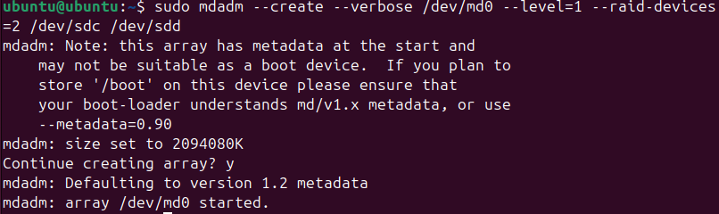

Рисунок 5 – Сбор RAID 1 с помощью mdadm

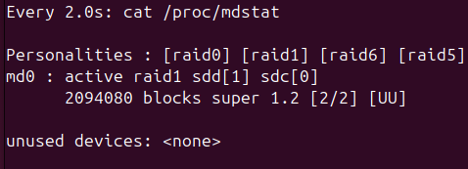

Рисунок 6 – Сбор RAID 1 с помощью mdadm

Создадим на RAID файловую систему ext4. На рисунке 7 изображен результат.

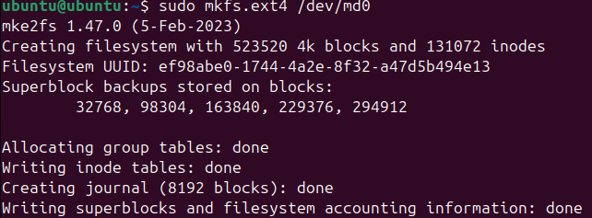

Рисунок 7 – Создание файловой системы ext4

Смонтируем созданную файловую систему. На рисунке 8 изображен результат.



Рисунок 8 – Монтируем созданную файловую систему

Запишем файл raid.txt с произвольным содержимым. На рисунке 9 изображен результат.



Рисунок 9 – Файл raid.txt с произвольным содержимым

Разрушим 1 из дисков RAID и проследим за происходящим в файле /proc/mdstat. На рисунках 10-12 изображен результат.



Рисунок 10 – Разрушение 1 из дисков RAID



Рисунок 11 – Разрушение 1 из дисков RAID

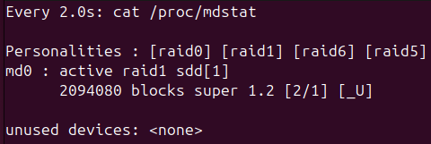

Рисунок 12 – Разрушение 1 из дисков RAID

Проверим целостность файла raid.txt. На рисунке 13 изображен результат.



Рисунок 13 – Файл raid.txt

Остановим RAID 1. На рисунках 14-15 изображен результат.

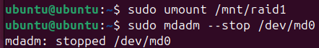

Рисунок 14 – Остановка RAID 1

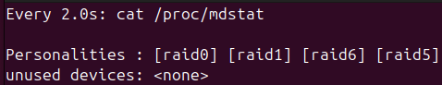

Рисунок 15 – Остановка RAID 1

Очистим информацию дисков о принадлежности к программному RAID. На рисунке 16 изображен результат.



Рисунок 16 – Очистили информацию дисков

Соберем **RAID 0** с помощью mdadm. На рисунке 17 изображен результат.

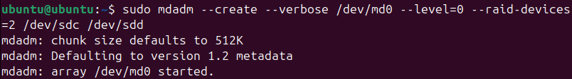

Рисунок 17 – Собрали RAID 0 с помощью mdadm

Создадим файловую систему ext3. На рисунке 18 изображен результат.

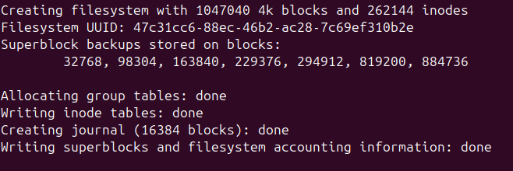

Рисунок 18 – Создали файловую систему ext3

Смонтировать созданную файловую систему. На рисунке 19 изображен результат.



Рисунок 19 – Смонтировали созданную файловую систему

Запишем файл raid.txt с произвольным содержимым. На рисунке 20 изображен результат.



Рисунок 20 – Файл raid.txt с произвольным содержимым

Разрушим 1 из дисков RAID и проследить за происходящим в файле /proc/mdstat. На рисунках 21-23 изображен результат.



Рисунок 21 – Разрушение 1 из дисков RAID



Рисунок 22 – Разрушение 1 из дисков RAID



Рисунок 23 – Разрушение 1 из дисков RAID

Проверим целостность файла raid.txt. На рисунке 24 изображен результат.



Рисунок 24 – Файл raid.txt

Остановим RAID 0. На рисунках 25-26 изображен результат.

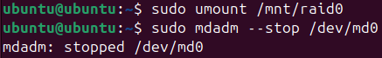

Рисунок 25 – Остановка RAID 0

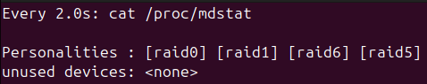

Рисунок 26 – Остановка RAID 0

Очистили информацию дисков. На рисунке 27 изображен результат.



Рисунок 27 – Очистили информацию с дисков

Соберем **RAID 5** с диском горячей замены с помощью mdadm. На рисунке 28 изображен результат.

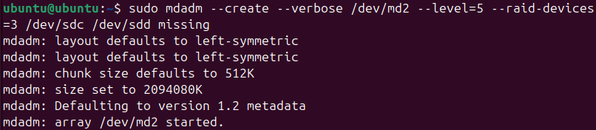

Рисунок 28 – Собрали RAID 5 с дисками горячей замены

Создадим файловую систему ext4. На рисунке 29 изображен результат.

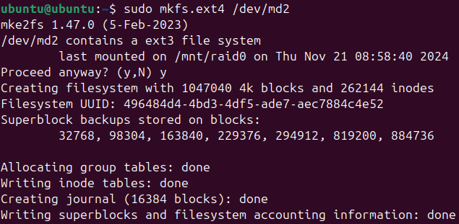

Рисунок 29 – Создание файловой системы ext4

Смонтируем созданную файловую систему. На рисунке 30 изображен результат.



Рисунок 30 – Смонтировали созданную файловую систему

Запишем файл raid.txt с произвольным содержимым. На рисунке 31 изображен результат.



Рисунок 31 – Файл raid.txt с произвольным содержимым

Разрушим 3 диска RAID и проследим за происходящим в файле /proc/mdstat. На рисунках 32-33 изображен результат.



Рисунок 32 – Разрушение дисков



Рисунок 33 – Разрушение дисков

Проверим целостность файла raid.txt. На рисунке 34 изображен результат.



Рисунок 34 – Проверка целостности файла raid.txt

Остановим RAID 5. На рисунке 35 изображен результат.

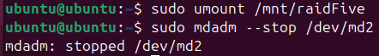

Рисунок 35 – Остановка RAID 5

Очистим информацию дисков о принадлежности к программному RAID. На рисунке 36 изображен результат.



Рисунок 36 – Очистка информации с дисков

Соберем **RAID 10** с диском горячей замены с помощью mdadm. На рисунке 37 изображен результат.

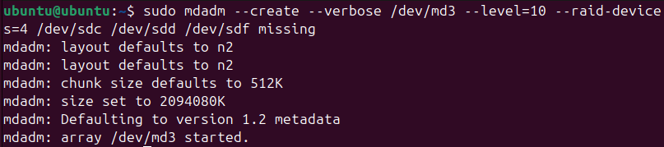

Рисунок 37 – Сборка RAID 10

Создадим файловую систему ext2. На рисунке 38 изображен результат.

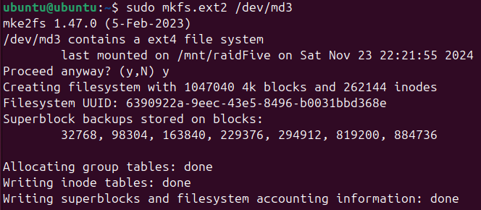

Рисунок 38 – Создание файловой системы ext2

Смонтируем созданную файловую систему. На рисунке 39 изображен результат.



Рисунок 39 – Смонтировали созданную файловую систему

Запишем файл raid.txt с произвольным содержимым. На рисунке 40 изображен результат.



Рисунок 40 – Файл raid.txt

Разрушим 2 диска RAID и проследим за происходящим в файле /proc/mdstat. На рисунках 41-42 изображен результат.



Рисунок 41 – Разрушение 2 дисков RAID



Рисунок 42 – Разрушение 2 дисков RAID

Проверим целостность файла raid.txt. На рисунке 43 изображен результат.



Рисунок 43 – Файл raid.txt

Остановим RAID 10. На рисунке 44 изображен результат.

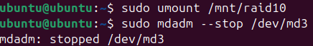

Рисунок 44 – Остановили RAID 10

Очистим информацию дисков о принадлежности к программному RAID. На рисунке 45 изображен результат.

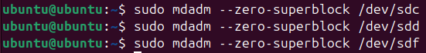

Рисунок 45 – Очистка информации с дисков

**Часть 2**

Инициализируем физические диски, поверх которых будет создан LVM. На рисунке 46 изображен результат.

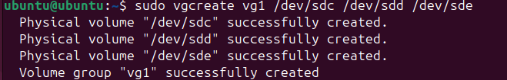

Рисунок 46 – Инициализация физических дисков

Создадим группу томов на основе 4 виртуальных жестких дисков. На рисунке 47 изображен результат.



Рисунок 47 – Создание группы томов

Создадим логический том. На рисунке 48 изображен результат.



Рисунок 48 – Создали логический том

На созданном логическом томе создадим файловую систему. На рисунке 49 изображен результат.

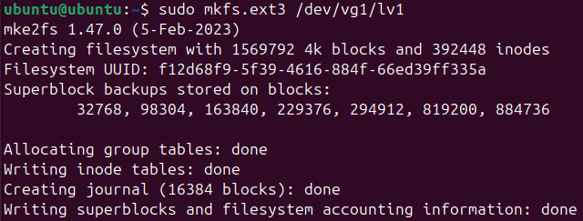

Рисунок 49 – Создание файловой системы

Смонтируем систему и создадим файл LVM.txt. На рисунках 50-52 изображен результат.



Рисунок 50 – Создание файла LVM.txt



Рисунок 51 – Создание файла LVM.txt



Рисунок 52 – Создание файла LVM.txt

Добавим в группу томов ещё 1 виртуальный жесткий диск. На рисунке 53 изображен результат.



Рисунок 53 – Добавление виртуального жесткого диска

Определим количество добавленных экстентов. На рисунке 54 изображен результат.

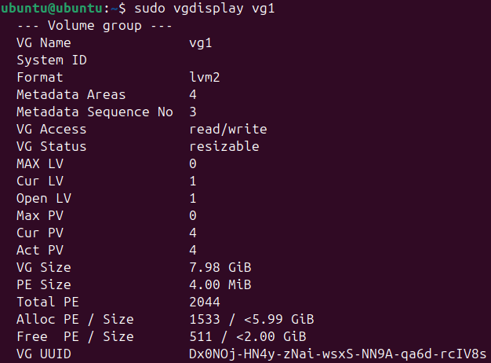

Рисунок 54 – Добавленные экстенты

Расширим созданный логический том на размер добавленных экстентов. На рисунке 55 изображен результат.

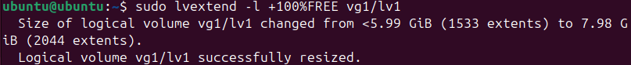

Рисунок 55 – Расширение созданного логического тома

Увеличим размер файловой системы. На рисунке 56 изображен результат.

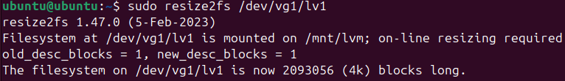

Рисунок 56 – Увеличение размера файловой системы

Сделаем снапшот логического тома. На рисунке 57 изображен результат.



Рисунок 57 – Снапшот логического тома

Удалим группу томов и снапшот. На рисунках 58-59 изображен результат.



Рисунок 58 – Удаление группы томов и снапшота

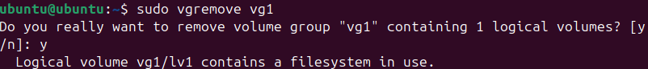

Рисунок 59 – Удаление группы томов и снапшота

**Часть 3**

Запустим fdisk и создадим таблицу разделов MBR. На рисунке 60 изображен результат.

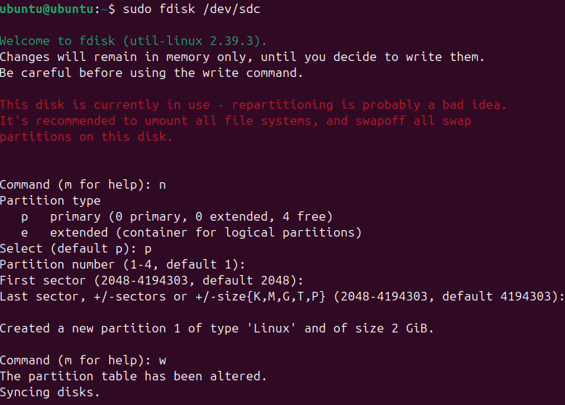

Рисунок 60 – Создание таблицы разделов MBR

Отформатируем созданные разделы в файловую систему ext4. На рисунке 61 изображен результат.

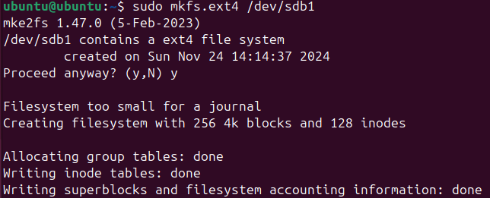

Рисунок 61 – Отформатированные разделы

Установим TestDisk. На рисунках 62-63 изображен результат.



Рисунок 62 – Установка TestDisk



Рисунок 63 – Установка TestDisk

Удаление MBR с помощью команды DD. На рисунке 64 изображен результат.

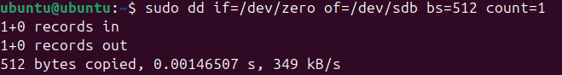

Рисунок 64 – Удаление MBR

Восстанавливаем MBR с помощью TestDisk. На рисунке 65 изображен результат.

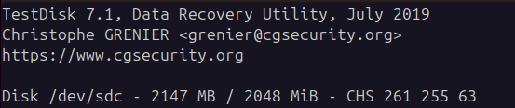

Рисунок 65 – Восстановление MBR

Смонтируем восстановленные разделы и создадим там произвольные файлы. На рисунке 66 изображен результат.

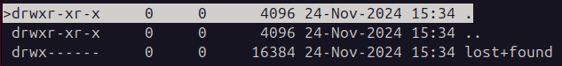

Рисунок 66 – Монтирование разделов и создание произвольных файлов

Удалим созданные файлы. На рисунке 67 изображен результат.



Рисунок 67 – Удаление созданных файлов

С помощью TestDisk восстановим данные. На рисунке 68 изображен результат.



Рисунок 68 – Восстановление данных

Создадим произвольный каталог и запишем туда данные каталога /var/log/ . На рисунке 69 изображен результат.



Рисунок 69 – Создание произвольного каталога

Удалим данные с созданного каталога. На рисунке 70 изображена команда для удаления данных.



Рисунок 70 – Удаление данных с созданного каталога

С помощью PhotoRec восстановим данные. На рисунке 71 изображен результат.

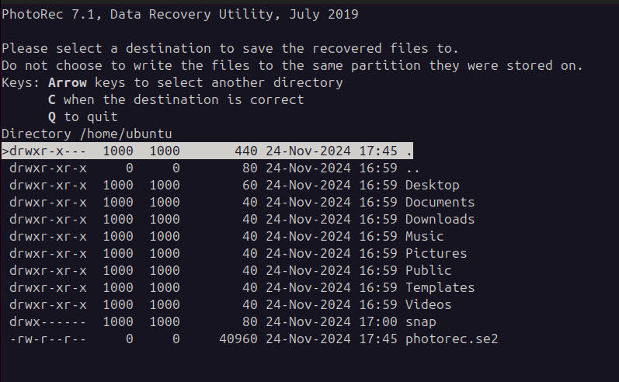

Рисунок 71 – Восстановление данных с помощью PhotoRec

Создадим произвольный каталог и запишем туда данные каталога /etc/. На рисунке 72 изображен результат.



Рисунок 72 – Создание произвольного каталога

С помощью Extundelete восстановим данные. На рисунках 73-74 изображен результат.

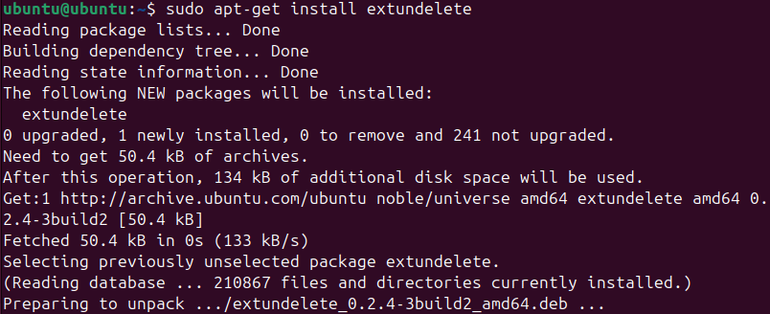

Рисунок 73 – Восстановление данных



Рисунок 74 – Восстановление данных

**Вывод:** получил теоретические и практические навыки построения и управления RAID-массивами и логическими томами.